“Şəffaflıq Azərbaycan” Korrupsiyaya Qarşı Mübarizə İctimai Birliyi

“Şəffaflıq Azərbaycan” Təşkilatının Nümayəndəsinin
Ümumi Orta (9-Cu Sinif) Təhsil Səviyyəsi Üzrə Keçirilmiş Buraxılış İmtahanı üzrə
Müşahidəsinin Nəticələri və Tövsiyələr

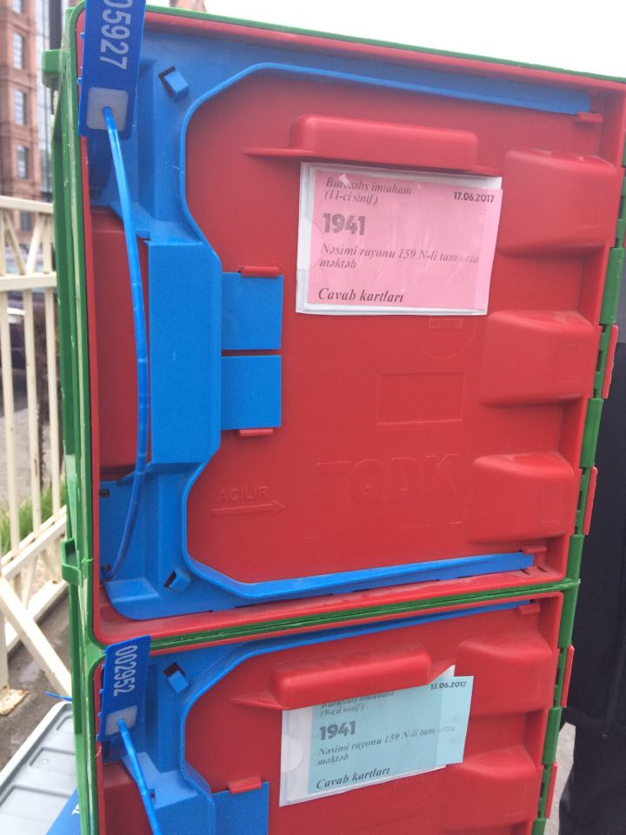

Foto: Məhəmməd Muradov, 17/07/2017
Müəllif: Məhəmməd Muradov, 18/07/2017

2017

MÜŞAHİDƏ VƏ TÖVSİYƏLƏR
“Şəffaflıq Azərbaycan” təşkilatının nümayəndəsi Məhəmməd Muradov Bakı şəhərində ümumi orta (9-cu sinif) təhsil səviyyəsi üzrə keçirilmiş buraxılış imtahanını 159 saylı orta məktəbdə müşahidə etmişdir. Təşkilatımızın nümayəndəsi imtahan prosesini başlanğıc mərhələdən müşahidə etmək üçün səhər saat 06:30-da Dövlət İmtahan Mərkəzinə gəlmiş, imtahan rəhbərlərinin iştirak etdiyi məlumatlandırıcı görüşdə iştirak etmiş, imtahan rəhbərləri cavab kartları və sual kitabçalarını təhvil alandan sonra imtahan rəhbərləri ilə birgə 159 saylı məktəbə gəlmiş və müşahidəni saat 11:00-ə qədər həyata keçirmişdir. Müşahidə zamanı (i) buraxılış rejimi, (ii) bina nümayəndəsinin vəzifə təlimatları, (iii) şagirdlərin psixoloji durumu, (iv) məmnuniyyətin ölçülməsi, (v) müşahidənin aparılması metodu ilə bağlı bəzi məsələlər aşkarlanmış və daha sonra isə həmin məsələlərin həlli istiqamətində 9 tövsiyə təklif edilmişdir.
- BURAXILIŞ REJİMİ İLƏ BAĞLI

- Buraxılış tezliyi ilə bağlı
Müşahidə
Buraxılış imtahanı prosesində ən çətin mərhələ kimi müşahidə olundu. Müşahidə edilən məktəbdə 604 şagird onlar üçün ayrılmış 21 sinifdə imtahan verirdi. Ümumi hesablamalara görə, 2-ci mərtəbədə 7 sinif otağında 198, 3-cü mərtəbədə 6 sinif otağında 168, 4-cü mərtəbədə 8 sinif otağında 238 şagird var idi. 604 şagirdin identifikasiyası 3 sənədin – şəxsiyyət vəsiqəsi, imtahana buraxılış vəsiqəsi və məktəbdən şagirdə verilən arayışın buraxılışa məsul olan şəxs tərəfindən fiziki olaraq (skaner ilə yox) yoxlanılması əsasında baş tuturdu. Buraxılışa məsul olan şəxs şəxsiyyət vəsiqələri olmayan şagirdləri identifikasiya etmək üçün şəkilli kataloqdan da istifadə edirdi. Buraxılışa məsul olan şəxsə bir çox hallarda 1, bəzən 2 imtahan rəhbəri də köməklik edirdi. 604 şagirdin identifikasiyası 1 saat 50 dəqiqəyə başa çatdı. Bu da şagird başına 11 saniyə deməkdir. Buraxılış daha da sürətli ola bilərdi. Buna əngəl buraxılışı həyata keçirən şəxsin bir çox hallarda tək olması, şagirdlərin yağış olduğu üçün sənədlərini fayla qoymaları və buraxılış qapısına yaxın yerdə fayldan identifikasiya sənədlərini çıxarmaması idi. Buraxılışa məsul şəxs dəfələrlə şagirdləri məlumatlandırdı ki, buraxılış üçün təqdim edilməli olan sənədləri fayldan çıxarıb təqdim etsinlər. Ancaq əksər hallarda şagirdlər sənədlərini faylın içərisində buraxılışa məsul olan şəxsə təqdim edirdilər. Bu sənədləri fayldan çıxarmaq və yoxlamaq isə xeyli vaxt itkisinə gətirib çıxarırdı.
Tövsiyə
- Şagirdləri əvvəlcədəm təlimatlandırarkən aşağıdakılar qeyd oluna bilər: “İdentifikasiya sənədləri fayla qoyulmadan buraxılışa məsul olan şəxsə təqdim edilməlidir”;
- Skaner aparatı ilə identifikasiya bütün məktəblərdə tətbiq edilə bilər.

- Buraxılış rejimini həyata keçirən şəxslər ilə bağlı
Müşahidə
Buraxılış rejimini təşkil edən, xüsusən məktəbin qapısında dayanan polis valideynləri və şagirdləri mütəmadi və aydın şəkildə məlumatlandırmırdı. Halbuki, öndəki polis şagirdləri mütəmadi məlumatlandırmaqla buraxılışa məsul olan şəxsin işini asanlaşdıra bilərdi. Misal üçün, polis şagirdləri məlumatlandıra bilərdi ki, filan sənədləri, filan formada (fayldan çıxararaq) təqdim edin.
Tövsiyə
- Buraxılış rejimini həyata keçirən şəxslər də imtahan rəhbərləri kimi kateqoriyalara bölünsün. Bu, buraxılış rejimini həyata keçirən şəxsləri yaddaş kitabçasında daha konkret şəkildə təlimatlandırmağa imkan verəcək. Belə ki, A kateqoriyalı buraxılış rejimini həyata keçirən şəxs qapıda dayanan polis olsun, B kateqoriyalı buraxılış rejimini həyata keçirən şəxslər qadınların yoxlanmasını təşkil edən 2 xanım işçi, C kateqoriyalı buraxılış rejimini həyata keçirən şəxslər isə oğlanların yoxlanmasını təşkil edən polislər olsun.
- Buraxılış rejimini həyata keçirən şəxslərin təlimatında (xüsusən məktəbin qapısında dayanan polis) aşağıdakılar əlavə oluna bilər: Buraxılış rejimini həyata keçirən şəxs buraxılışa məsul olan şəxsin instruksiyası əsasında şagirdlərin buraxılışını asanlaşdırmaq üçün şagirdlərə zəruri məlumatların aydın və anlaşıqlı şəkildə çatdırılmasına köməklik göstərir. Bunun üçün polisin səlahiyyətində olan səsgücləndirici vasitələrdən istifadə də istisna edilmir.

- BİNA NÜMAYƏNDƏSİNİN VƏZİFƏLƏRİ İLƏ BAĞLI
Müşahidələr
İmtahan materiallarını yerləşdirmək üçün seyf və ya dəmir şkaflı otaq ayrılmalı idi. Ancaq müvafiq otaqda nə seyf, nə də dəmir şkaf var idi.
İmtahan zallarının tabaşir (flomaster) və silgi ilə təmin edilməsi tapşırılsa da, imtahan rəhbərinin verdiyi məlumata görə, dördüncü mərtəbədə 8 otağa 6 marker ayrılmışdı. Qısası marker çatışmazlığı var idi.
Sanitar qovşağın harada yerləşməsi barədə şagirdlər arasında məlumatsızlıq var idi. Müşahidəçiyə 4 şagird yaxınlaşaraq sanitar qovşağın harada yerləşməsi sualını vermişdir. Sanitar qovşağın harada yerləşməsi barədə imtahan rəhbərlərinə məlumat verilsə də, sanitar qovşaqların qapısının üzərində təyinatı göstərən işarə və ya yazı yox idi.
Tövsiyə
Təlimatda binanın sanitar qovşağının “işlək vəziyyətdə” olması tapşırılır. Hesab edirik ki, “işlək vəziyyətdə” anlayışı konkretləşdirilməli və aşağıdakı yazı bina nümayəndəsinin təlimatına daxil edilməlidir: Sanitar qovşağa istiqamətləndirici oxların və ya məlumatların imtahana buraxılış qapısı ilə üzbə-üz divardan, habelə imtahanın keçirildiyi hər mərtəbədə pilləkən ilə üzbəüz yerləşən divardan asılmalı, həmçinin sanitar qovşağın qapısı üzərində otağın təyinatını göstərən işarə, söz olmalıdır; bundan başqa, sanitar qovşaqda maye və ya bərk halda təzə sabunun qoyulması, krandan suyun gəlməsi və sanitar qovşağın qapılarının bağlanması təmin edilməlidir.
- ŞAGİRDLƏRİN PSİXOLOJİ DURUMU İLƏ BAĞLI
Müşahidə
Bəzi şagirdlərin bu və ya digər səbəbdən gözləri yaşarmışdı. Uşaqlara psixoloji dəstəyi əsasən məktəbin qapısının qabağına toplaşan valideynləri göstərirdilər. Bəzilərinin isə valideynləri gəlməmişdi. Bu şagirdlər daha həssas görsənirdilər. Ancaq ümumən vəziyyət qənaətbəxş idi. Hər hansı ciddi psixoloji sarsıntı müşahidə olunmadı.
Tövsiyə
Hesab edirəm ki, psixoloji dəstək xüsusən imtahana buraxılış prosesində lazım ola bilər. Buraxılış zamanı bayırda dayanan tibb personalı kimi, psixoloji dəstəyi göstərən mütəxəssis də ola bilər. Psixoloji dəstəyi tibbi personala təlim keçməklə də təşkil etmək olar. Yəni tibbi heyət həm də psixoloji dəstək də göstərə bilər. Ya da, universitetin psixologiya ixtisası üzrə magistrant tələbələri, habelə psixologiya üzrə mütəxəssisləri bu işə cəlb etmək olar. Bu şəxsə “Şagirdin dostu” adı verilə bilər. “Şagirdin dostu” psixoloji qaynar xətti də açıla bilər və psixoloqlar üçün bu iş üzrə təlimat kitabçası, qaydalar hazırlana bilər. İmtahan prosesində isə şagirdləri sakitləşdirmək üçün imtahan nəzarətçiləri psixoloji yardım göstərilə bilər. İmtahan nəzarətçilərinə təlim keçirərkən bu aspekt də nəzərə alına bilər.
- MƏMNUNİYYƏTİN ÖLÇÜLMƏSİ İLƏ BAĞLI
Şikayətlərin qəbul edilməsi və məmnuniyyətin ölçülməsi ilə bağlı hər hansı mexanizmin mövcudluğu müşahidə edilməmişdir.
Tövsiyə
Məmnuniyyətin ölçülməsi ilə bağlı məsul şəxsin təyin edilməsi tövsiyə olunur. Məmnuniyyətin ölçülməsinə (sorğunun aparılmasına) ASAN könüllüləri cəlb oluna bilər. Bu imtahan prosesində şagirdlərin imatahan barədə olan qənaətlərini və şagirdlərin problem hesab etdiyi məsələləri Dövlət İmtahan Mərkəzinin diqqətinə çatdırmağa imkan verəcək. Beləcə, aşkarlanan problemi həll etməklə mərkəz hər il xidmətlərinin səviyyəsini daha da yaxşı inkişaf etdirə biləcək. Aşağıdakı suallar məmnuniyyət sorğusunda şagirdə sual oluna bilər:
- İmtahan şəffaf və ədalətli oldu. Bu fikri 1-dən 5-ə qədər qiymətləndirin.
1 2 3 4 5
- İmtahanın təşkil edilməsindən razıyam. Bu fikri 1-dən 5-ə qədər qiymətləndirin.
1 2 3 4 5
- İmtahanda köçürənlər olmadı.
Bəli / Xeyr
- Hansı şikayətiniz var? Ətraflı qeyd edin:
- Hansı təklifini var? Ətraflı qeyd edin:
Sorğunun nəticələri qurum tərəfindən açıqlana da bilər. Yaxud ASAN xidmətdə olduğu kimi qırmızı jurnal şikayətlər üçün, göy jurnal isə təkliflər üçün məktəbə ümumi imtahan rəhbəri tərəfindən gətirilə və şagirdlərin doldurması üçün əlçatan yerdə qoyula bilər. Bundan başqa, sorğu imtahandan sonra təsadüfilik prinsipi əsasında SMS ilə də keçirilə bilər.
- MÜŞAHİDƏNİN APARILMASI İLƏ BAĞLI
Müşahidə
Müşahidəçilərin imtahanda rolu və vəzifəsi haqqında məlumatlar təlimat kitabçasında vurğulanmamışdır. Bundan başqa, müşahidəçinin gedəcəyi yer barəsində heç bir seçimi olmur.
Tövsiyə
Müşahidəni aparacaq müşahidəçi gedəcəyi məktəbi özü seçsin, bunun üçün ona onun iştirak edə biləcəyi 5 məktəb təklif edilməli, müşahidə edən şəxs həmin 5 məktəb arasında öz seçimini etməlidir.
Müşahidəçilərin sayı artırılmalıdır (KİV istisna olmaqla). İctimai şuraya üzvlük müşahidə üçün yeganə əsas olmamalıdır.
Müşahidəçi üçün müşahidənin (monitorinqin) aparılması ilə bağlı meyarlar hazırlanıb müşahidə aparan şəxslərə təqdim edilsin. Bu meyarlar Dövlət İmtahan Mərkəzi və İctimai Şura ilə birgə hazırlana bilər. İmtahan rəhbəri ilə bağlı monitorinq meyarları aşağıda verilmiş cədvəldəki kimi təklif olunur.
QEYD: Aşağıdakı cədvəl həm də 159 saylı orta məktəbdə imtahan rəhbərlərinin monitorinq nəticələrini özündə əks etdirir.
 | İMTAHAN RƏHBƏRİNİN MONİTORİNQİ | Bəli/Xeyr/Qismən/  Müşahidə imkanı olmayıb/  Belə hal baş verməyib | Qeyd
1 | İmtahan materiallarının DİM-dən aktla təhvil alınması | Bəli
2 | Saat 08:00-da buraxılışa başlanılması | Bəli
3 | Şagirdlərdən aşağıdakı sənədləri tələb etməsi  - İmtahana buraxılış vəsiqəsi  - Şəxsiyyəti təsdiq edən sənəd  - Təhsil müəssisəsindən 3X4 sm ölçülü şəkilli arayış | Bəli
4 | Bütün imtahan rəhbərlərinin iştirakı ilə saat 09:20-də cavab kartları bağlaması seyfdən götürülməsi, nəzarətçilərə paylanılması | Bəli
5 | İmtahan rəhbəri tərəfindən cavab kartlarının doldurulması təlimatının verilməsi | Bəli
6 | Cavab kartlarının nəzarətçilərə verilməsindən sonra şagirdlərin şəxsiyyətinin fotoşəkil kataloqu əsasında yoxlanılması (imtahanın başlanmasına 10 dəqiqə qalmışa qədər) | Müşahidə imkanı olmayıb
7 | Buraxılış rejimi başa çatandan sonra sual kitabçalarının seyfdən götürülməsi və sual kitabçaları bağlamasının üzərində olan zal kodlarına uyğun olaraq imtahan nəzarətçilərinə paylanması | Müşahidə imkanı olmayıb
8 | Sual kitabçalarını imtahan başlamışdan 3 dəqiqə əvvəl şagirdlərə paylanması barədə nəzarətçilərə göstəriş verilməsi | Müşahidə imkanı olmayıb
9 | İmtahan başlandıqdan 1 saat müddətində və son 15 dəqiqə ərzində şagirdlərin imtahandan çıxarılmasına nəzarətin təşkili | Müşahidə imkanı olmayıb
10 | Sual kitabçası çatışmazsa, görülən tədbir və bu barədə imtahan qərargahına məlumat verilməsi | Belə hal baş verməyib
11 | İmtahan başlandıqdan 30 dəqiqə sonra bütün zalların gəzilməsi | Bəli
12 | Kobud qayda pozuntusu edən nəzarətçinin xaric edilməsi | İmtahanın ilk 1 saatı ərzində belə hal baş verməyib
13 | Kobud qayda pozuntusu edən şagirdin xaric edilməsi | İmtahanın ilk 1 saatı ərzində belə hal baş verməyib
14 | KİV nümayəndələrinə zala daxil olmadan müşahidə və çəkiliş aparmalarına şərait yaradılması | Bəli | Müşahidəçi kimi Şəffaflıq Azərbaycan Təşkilatının nümayəndəsinə şərait yaradılıb
15 | İmtahan başlanandan sona qədər mütəmadi olaraq zallara daxil olub nəzarət olunması | İmtahanın ilk 1 saatı ərzində Bəli
16 | İmtahan başlandıqdan 1 saat 30 dəqiqə sonra cavab kartlarının və sual kitabçalarının yığılmasının təşkil edilməsi | Müşahidə imkanı olmayıb

NƏTİCƏ
İmtahan prosesində 604 şagird identifikasiya edildi və 21 sinif otağına yerləşdirildi və onlar imtahan verdilər. İmtahanın məqsədi imtahan üçün qeydiyyata alınmış hər bir şagirdin mövzu ilə bağlı biliklərini ortaya çıxarmaq üçün zəruri əlverişli şəraiti pedaqoj, logistik, infrastruktur, insan resursları vasitəsi ilə təmin etməkdirsə, deyə bilərik ki, imtahan məqsədinə nail olmuşdur. Ən əsası imtahanın şəffaf, ədalətli şəkildə baş tutduğunu müşahidələrimiz əsasında qeyd edə bilərik. Bununla bərabər, buraxılışda şagird izdihamının idarə edilməsi (crowd management) və identifikasiyası, məktəblərdə sanitar qovşaqların gigiyena tələblərinə uyğun təşkili, şagirdlərin psixoloji durumunun dəstəklənməsi, şagirdlər arasında imtahandan sonra məmnuniyyət sorğusunun keçirilməsi, müşahidə üsulunun və metodlarının təkmilləşdirilməsi ilə bağlı işlərin görülməsini vacib hesab edirik.

